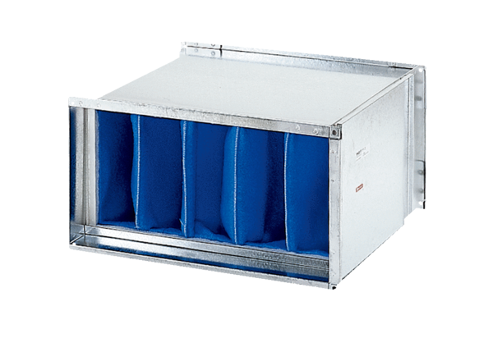Воздушный фильтр TFP 31-7Комплект поставки: 1 штукАссортимент: D
Номер артикула: 0149.0070Изготовитель: MAICO

